Тема. Свойства равнобедренного треугольника.

Проблемная ситуация на этапе мотивации изучения свойств равнобедренного треугольника.
В древнейшем математическом источнике – египетском папирусе Ахмеса можно видеть изображение равнобедренного треугольника. Как вы думаете, почему древние египтяне обратили внимание на равнобедренный треугольник и подвергли его тщательному изучению?

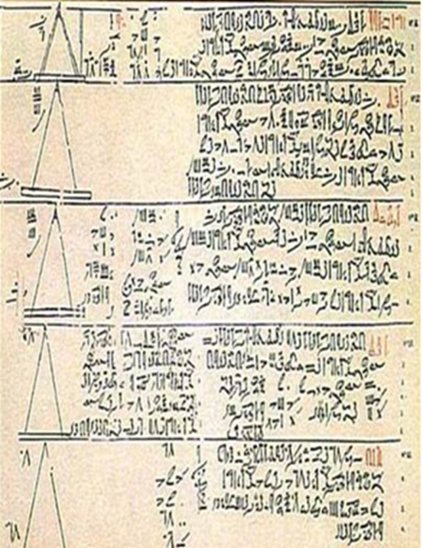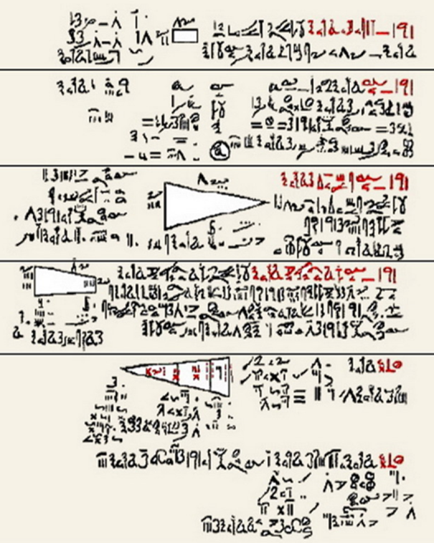

Математический папирус Ахмеса (также известен как Rhind Mathematical Papyrus (RMP) — папирус Ринда или папирус Райнда) — древнеегипетское учебное руководство по арифметикее и геометрии, написанный во 2 тысячелетии до нашей эры. Представляет собой свиток 32 см и шириной 199,5 см. Папирус Ахмеса был обнаружен в 1858 году в Фивах и часто называется папирусом Ринда (Райнда) по имени его первого владельца. В 1887 году папирус был расшифрован, переведён и издан Г. Робинсоном и К. Шьютом. Ныне большая часть рукописи находится в Британском музее (EA 10057, комната 90) в Лондоне, а вторая часть – в Нью – Йорке.

